Формирование элементарных математических представлений у детей дошкольного возраста с нарушением зрения, через дидактическую игру

«Игра это самое серьезное дело. В игре раскрывается перед детьми мир, творческие способности личности. Без игры нет и не может быть полноценного умственного развития. Игра – это огромное светлое окно, через которое в духовный мир ребенка вливается жизненный поток представлений, понятий об окружающем мире. Игра – это игра, зажигающая огонек пытливости и любознательности».
Сухомлинский В. А.

Обучение математике детей дошкольного возраста, а тем более с нарушением зрения немыслимо без использования занимательных игр, задач, развлечений. С детьми нужно «играть» в математику. Дидактические игры дают возможность решать различные педагогические задачи в игровой форме, наиболее доступной и привлекательной для детей. Основное назначение их – обеспечить упражняемость детей в различении, выделении, назывании множеств предметов, чисел, геометрических фигур, направлений.
Детям интересно играть в математические игры, они интересны для них, эмоционально захватывают их. А процесс решения, поиска ответа, основанный на интересе к задаче, невозможен без активной работы мысли. Эти игры помогут детям в дальнейшем успешно овладевать основами математики и информатики.
Обучая детей в процессе игры, Вы стремитесь к тому, чтобы радость от игр перешла в радость учения. Учение должно быть радостным!

Игры с геометрическими фигурам
Игра «Что лежит в коробке?» (3-4 года)
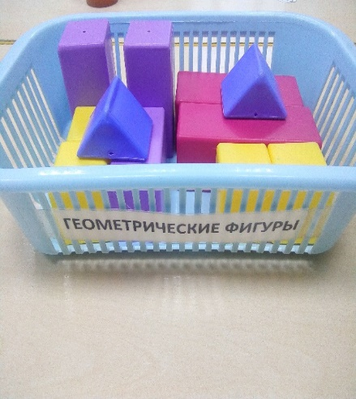
Цель: узнавание с помощью осязания шара, куба, кирпичика.
Материал: комплект объемных фигур (куб, шар, кирпичик) из дерева или пластмассы в коробке.
Ход игры: попросить ребенка достать из коробки различные фигуры и назвать их.
Для усложнения можно попросить ребенка назвать предметы простой конфигурации, соответствующие каждой форме (мяч, неваляшка, овощи, фрукты и т.п.). По аналогии можно провести игру на узнавание с помощью осязания плоскостных геометрических фигур - круга, квадрата, треугольника.
Игра «Найди большой и маленький шарик (кубик, кирпичик)»
(3-4 года)
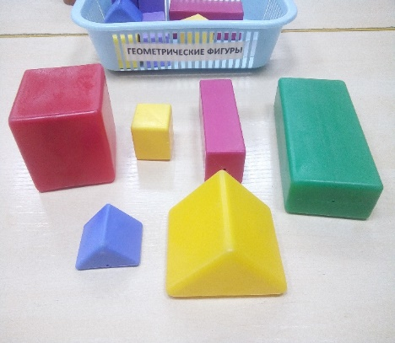
Цель: закрепление понятия большой и маленький.
Материал: комплект парных (большой - маленький) фигур.
Ход игры: попросить ребенка достать любую фигуру из коробки, назвать её, а потом найти такую же фигуру, но большего размера.

Игра «Назови одним словом» (4-5 лет)
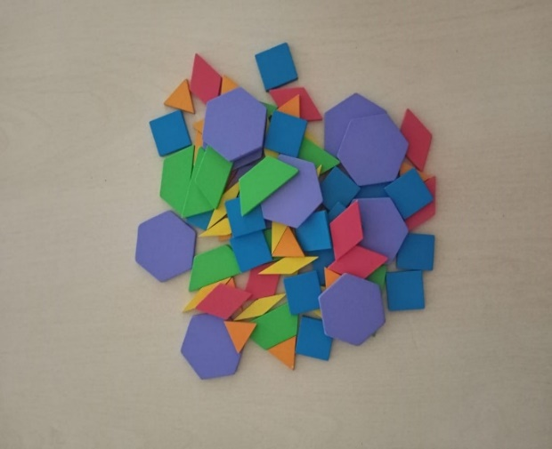
Цель: развивать умения называть геометрические фигуры одного вида обобщающим словом.
Материал: геометрические фигуры одного вида (большие и маленькие квадраты; разноцветные треугольники и т.д.).
Ход игры: перед ребенком выкладываются геометрические фигуры одного вида, но разного размера. Ребенку необходимо обследовать их руками и назвать фигуры одним словом (например, «Это квадраты» или «Это треугольники» и т.д.)
Игра «Найди окошко нужной формы» (5-6 лет)
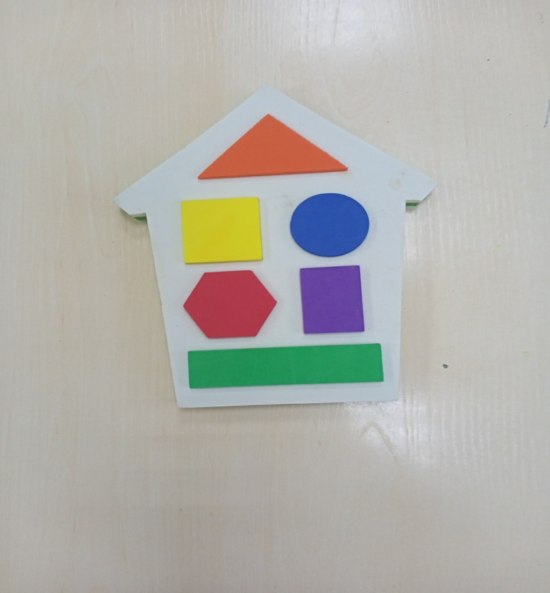
Цель: учить детей различать геометрические фигуры, формировать умение словесно обозначать форму предмета.
Материал: домик - вкладыш с прорезанными окошками в виде геометрических фигур.
Ход игры: ребенок сначала обследует фигуру руками, называет ее форму, а потом подбирает отверстие нужной формы и закрывает его фигурой.

Игра «Будь внимательным!» (5-6 лет)
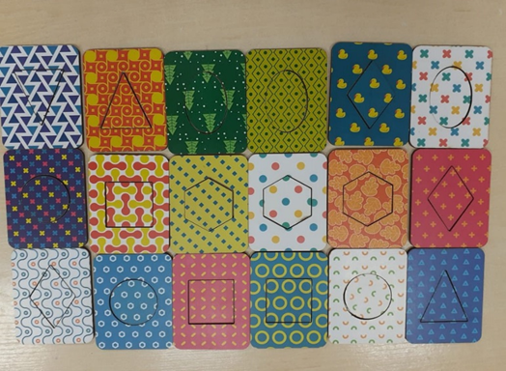
Цель: учить детей классификации форм предметов по заданным эталонам геометрических фигур.
Материал: досочки с отверстиями геометрической формы.
Ход игры: заранее достаются фигуры из отверстий досочек, дать ребенку их тактильно обследовать, вспомнить форму и подобрать досочку с подходящим по форме отверстием.
Игра «Сложи фигуру из палочек» (5-6 лет)
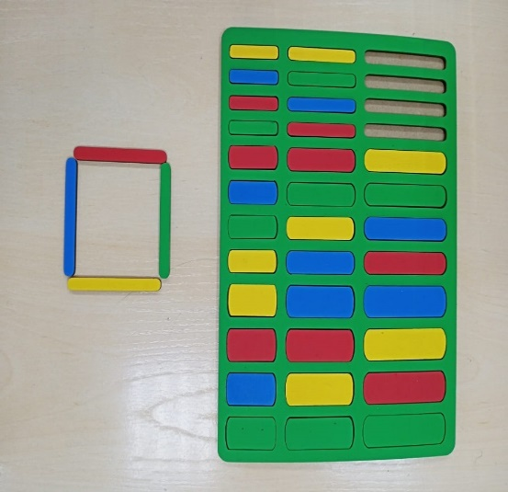
Цель: учить строить из палочек четырехугольник (квадрат, прямоугольник).
Материал: палочки разной толщины, тактильно осязаемые образцы фигур.
Ход игры: ребенок по образцу выкладывает из счетных палочек какое - либо изображение или фигуру.
Игра «Как расположены фигуры?» (5-6 лет)
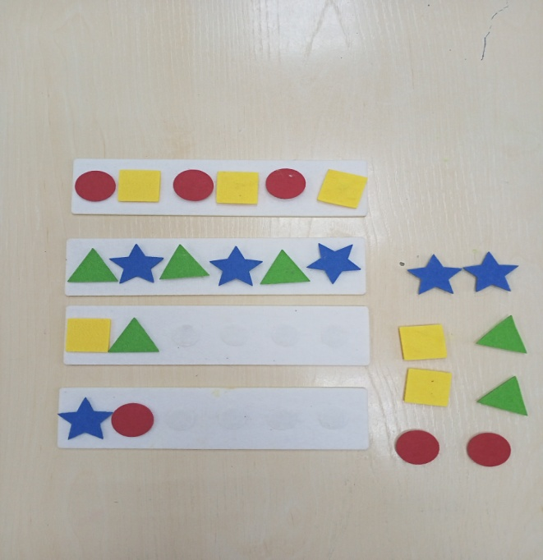
Цель: учить детей располагать геометрические фигуры на плоскости.
Материал: полоски из ковролина с закрепленными в ряд липучками, набор с моделями геометрических фигур (круг, квадрат, треугольник) из плотного фетра с закрепленными с изнаночной стороны липучками.
Ход игры: выкладывается образец расположения геометрических фигур и объясняется задание: «Внимательно обследуй полоску с геометрическими фигурами, запомни, как они расположены и размести свои фигуры на другой полоске точно так же. Выполнив задание, ребенок может рассказать, как он разместил фигуры, сверяет результат своей работы с образцом, исправляет ошибки.

Игра «Скопируй изображение» (5-6 лет)
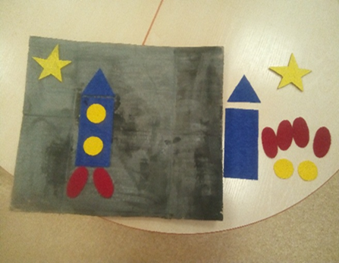
Цель: развитие умения осуществлять анализ способа расположения фигур; закрепление представлений о геометрических фигурах.
Материал: набор геометрических фигур, образец изображения из геометрических фигур.
Ход игры: предлагается ребенку обследовать изображение тактильно – осязательным способом и выложить точно такую же их подготовленных геометрических фигур.
Игра «Чудесный мешочек» (6-7 лет)
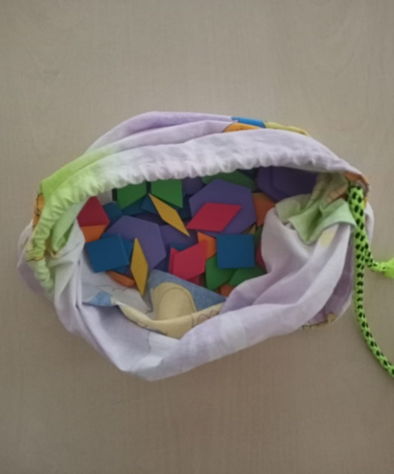
Цель: упражняться в различении форм.
Материал: мешочек из ткани, геометрические фигуры (плоские или объемные).
Ход игры: в мешочке находятся предметы разных геометрических фигур. Ребенок обследует их, ощупывает и называет фигуру которую хочет показать. Усложнить задание можно, если дать задание найти в мешочке какую-то конкретную фигуру. При этом ребенок последовательно обследует несколько фигур, пока не отыщет нужную.
Игры с цифрами и числами
Игра «Посчитай и назови число» (3-4 года)
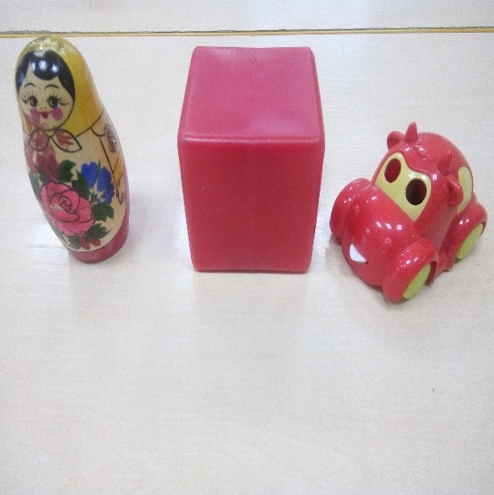
Цель: учить счету предметов в пределах 3-х. Находить в ряду из трех предметов первый, второй и третий.
Материал: муляжи овощей (кубики, матрешки, машинки и др.) - 3 шт.
Ход игры: сначала вместе с ребенком, а затем ребенок самостоятельно считает количество предметов на столе.

Игра «Посчитай и назови число» (4-5 лет)
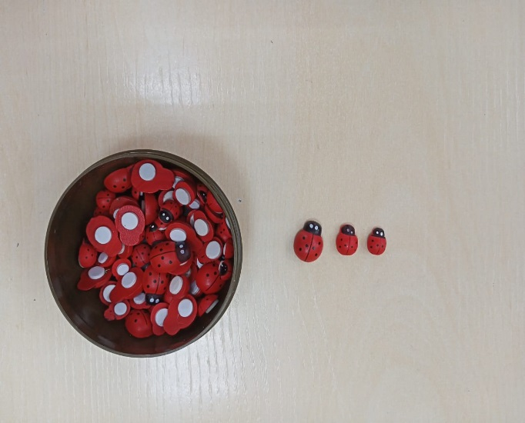
Цель: учить детей отсчитывать по названному числу нужное количество предметов: «Отсчитай три матрешки (пять грибов, четыре куклы)» и т.п
Материал: различные игрушки, предметы по теме проекта.
Ход игры: предлагается ребенку поиграть в игру в «Аптеку» («Зоопарк» и т.д., где можно применить счет) и просит его отсчитать определенное количество предметов (животных в зоопарке и т.д.) и назвать его.
Игра «Внимательный продавец» (4-5 лет)

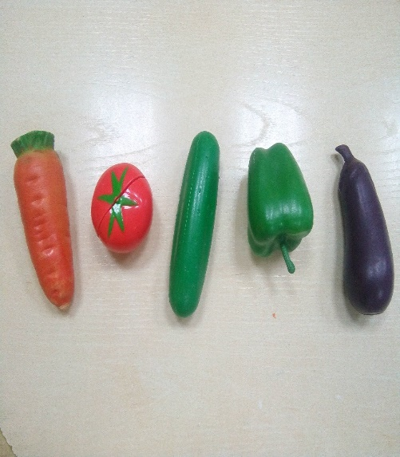
Цель: учить пересчитывать предметы (в пределах 5-и).
Материал: муляжи овощей, животных и т.д. – 5 шт.
Ход игры: предлагается ребенку поиграть в продавца и отсчитать ровно то количество предметов, которое назовет покупатель.
Игра «Разные числа» (5-6 лет)

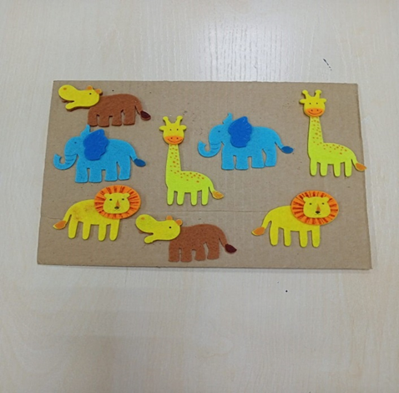
Цель: учить считать в пределах 10-ти, опираясь на счет реальных предметов и объектов, сравнивать последовательные числа в пределах 10-ти.
Материал: карточки с наклеенными на них кружками (снежинками, капельками, цветочками и т.д.) от 1 до 10.
Ход игры: дети получают карточки. Тактильно определяют количество выпуклых изображений на каждой карточке и называют число, обозначающее количество предметов.
Игра «Сосчитай и назови» (5-6 лет)
Цель: упражнять в счете на слух.
Ход игры: предлагается детям считать на слух звуки. Напоминать, что делать это надо, не пропуская ни одного звука и не забегая вперед («Внимательно слушайте, сколько раз ударит молоточек»).

Игры на ориентировку в пространстве
Игра «На приеме у доктора» (3 – 4 года)
Цель: учить детей показывать части своего тела по словесной инструкции: «Подними правую руку», «Топни левой ногой», «Покажи правое ухо», «Покажи левый глаз» и т.п.
Ход игры: предлагается детям поиграть в «Больницу» и представить, что они пришли на прием к доктору (эту роль сначала может взять на себя взрослый). «Доктор» просит ребенка показать определенные части тела и следит за правильностью выполнения задания. При необходимости поправляет ответы детей.
Игра «Знакомство с соседом» (3-4 года)
Цель: учить детей определять направление по отношению к себе: впереди — сзади, справа — слева.
Материал: игрушки мишка, зайчик, матрешка, кукла.
Ход игры: ребенок садится на коврик, а вокруг него (спереди, сзади, справа и слева) расставляются игрушки (мишка, зайчик, матрешка, кукла). Это его соседи. Попросить ребенка познакомиться с ними, потрогать и определить, какая игрушка с какой стороны находится. Далее можно уточнить «Кто сосед справа? Слева? Спереди? Сзади?».
Игра «Поездка на машине» (4-5 лет)
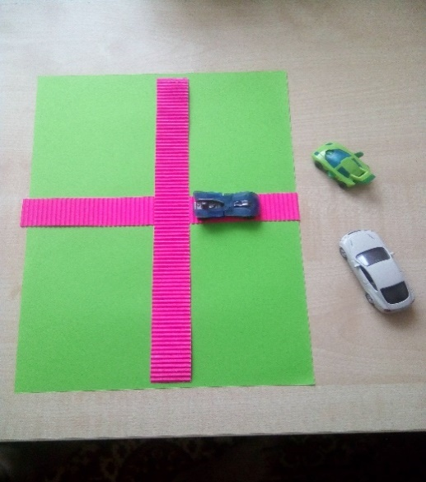
Цель: учить ориентироваться на листе бумаги: выделять правую (левую) сторону, середину листа бумаги и т.п.
Материал: лист бумаги с наклеенными крест – накрест полосками из плотного картона шириной 1 – 2 см, игрушечная маленькая машина.
Ход игры: предлагается ребенку поиграть с машинкой и представить ситуацию, что водитель на машине приехал на парковку (лист бумаги с наклеенными полосками) в один из магазинов и ему нужно припарковать машину. Сначала необходимо проехать на машине до середины листа, потом свернуть направо (налево). Можно продолжить игру и попросить ребенка провести машинку в обратном направлении.

Игра «Расскажи про свой узор» (5-6 лет)
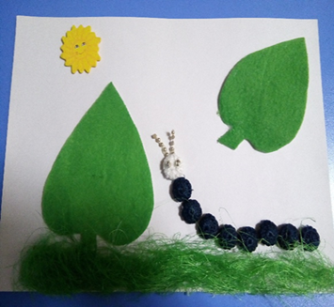
Цель: учить овладевать пространственными представлениями: слева, справа, вверху, внизу.
Ход игры: у каждого ребенка картинка с выпуклым рисунком. Дети должны рассказать, как расположены элементы рисунка:
Что в правом верхнем углу? Что в левом верхнем углу?
Что в левом нижнем углу? Что в правом нижнем углу?
Игра «Узоры на ковре» (5-7 лет)
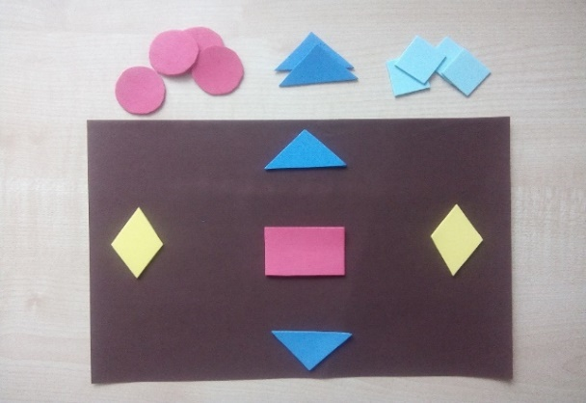
Цель: продолжать учить ориентироваться на листе бумаги: выделять правую (левую) стороны, середину листа бумаги, верхний правый (левый) угол, нижний правый (левый) угол.
Материал: бархатная бумага размером А4, геометрические фигуры из фетра.
Ход игры: предлагается ребенку стать дизайнером и придумать свой узор для ковра. Для этого необходимо взять бархатную бумагу и расположить на нем симметричный рисунок из геометрических фигур, проговаривая, какую фигуру и в какую часть ковра он кладет.
Игра «Найди игрушку» (5-7 лет)
Цель: учить детей ориентироваться в пространстве по словесной инструкции.
Материал: игрушки.
Ход игры: «Ночью, когда в комнате никого не было - к нам прилетал Карлсон и принес в подарок игрушки. Карлсон любит шутить, поэтому он спрятал игрушки, а в письме написал как их можно найти». Распечатывает конверт и читает: «Надо встать перед столом, пойти прямо». Ребенок выполняет задание, идет и подходит к шкафу, где в коробке лежит машина. Потом выполняет следующие задания, пока не найдет все спрятанные игрушки.
Игра «Путешествие по комнате» (6-7 лет)
Цель: продолжать учить ориентироваться в помещении.
Материал: листы бумаги с написанными заданиями.
Ход игры: Буратино дает ребенку задания: «Дойти до окна, сделай три шага вправо». Ребенок выполняет задание. Если оно выполнено успешно, то родитель помогает найти спрятанный там фант. Когда ребенок еще недостаточно уверенно может изменять направление движения, количество направлений должно быть не больше двух. В дальнейшем количество заданий по изменению направления можно увеличить. Например: «Пройди вперед пять шагов, поверни налево, сделай еще два шага, поверни направо, иди до конца, отступи влево на один шаг».
Игры на ориентировку во времени
Игра «Назови пропущенное слово» (3-4 года)
Цель: учить понимать слова, выражающие временные понятия, активизация словаря детей за счёт слов - названий частей суток.
Ход игры: начинается предложение, пропуская названия частей суток:
- Мы завтракаем утром, а обедаем …….. (ребенок называет пропущенное слово)
- Утром ты приходишь в детский сад, а уходишь домой ………
- Днём ты обедаешь, а ужинаешь ……..
Игра «Что ты сейчас делаешь?» (4-5 лет)
Цель: активизация словаря детей за счёт слов-названий частей суток.
Ход игры: называется отрезок времени и перечисляются соответствующие ему виды деятельности ребенка: «Сейчас утро. Мы сделали гимнастику, умылись и теперь будем завтракать». Или: «Мы уже позавтракали, позанимались. Сейчас уже день. Скоро будем обедать». Ребенка спрашивают, например: «Сейчас утро. Что ты делаешь утром? Когда ты встаешь?» И т. п.
Постепенно слова утро, день, вечер, ночь наполняются конкретным содержанием, приобретают эмоциональную окраску. Ребенок начинает ими пользоваться в своей речи.
Игра «Кто работает рано утром?» (4-5 лет)
Цель: учить детей ориентировке в частях суток (ночь, утро, день, вечер) и днях (сегодня, завтра, вчера), используя распорядок дня: «Что мы делаем утром (ночью, днем, вечером)?».
Ход игры: игра начинается чтением стихотворения Б.Яковлева из книги «Утро, вечер, день, ночь»
Если звонко за окном
Защебечут птицы,
Если так светло кругом,
Что тебе не спится,
Если радио у вас
Вдруг заговорило,
Это значит, что сейчас
Утро наступило.
Взрослый: «Теперь мы с тобой будем вместе путешествовать и смотреть, кто и как работает утром». Взрослый помогает ребёнку вспомнить, кто раньше всех начинает работать (дворник, водители общественного транспорта и т.д.). Вспомните вместе с ребёнком, а что делают утром дети и взрослые. Закончить путешествие можно чтением стихотворения Б. Яковлева или обобщением того, что происходит рано утром.
Игра «Отгадай-ка» (4-5 лет)
Цель: дать первичные представления о неделе: в неделе 7 дней, дни называются по-разному; закрепить название дней недели.
Ход игры: называются герои сказки «Рукавичка». Мышка готовила еду по понедельникам, лягушка - по вторникам, зайчик – по средам, а в остальные дни готовила еду лисичка.
- Сколько раз в неделю готовила лисичка?
- Назови эти дни?
Игра «Живая неделя» (5-6)
Цель: закрепить умение называть дни недели по порядку.
Ход игры: Первый вариант. Карточки с выпуклыми картинками (от 1 до 7) раскладываются на столе. Играющие выбирают любую карточку, выстраиваются по порядку в соответствии с цифрой. Они превратились в дни недели. Первый ребёнок слева делает шаг вперёд и говорит: «Я – понедельник. Какой день следующий?» И т. д.
Игра «Вчера, сегодня, завтра» (5-6 лет)
Цель: учить определять, какой день недели был вчера, какой наступил сегодня, какой будет завтра.
Ход игры: взрослый и ребёнок встают напротив друг друга. Взрослый бросает мяч ребёнку и говорит короткую фразу. Ребёнок должен назвать соответствующее время и бросить мяч взрослому. Например: Мы лепили (вчера). На прогулку идём (сегодня). Наряжать елку будем (завтра) и т.д.

